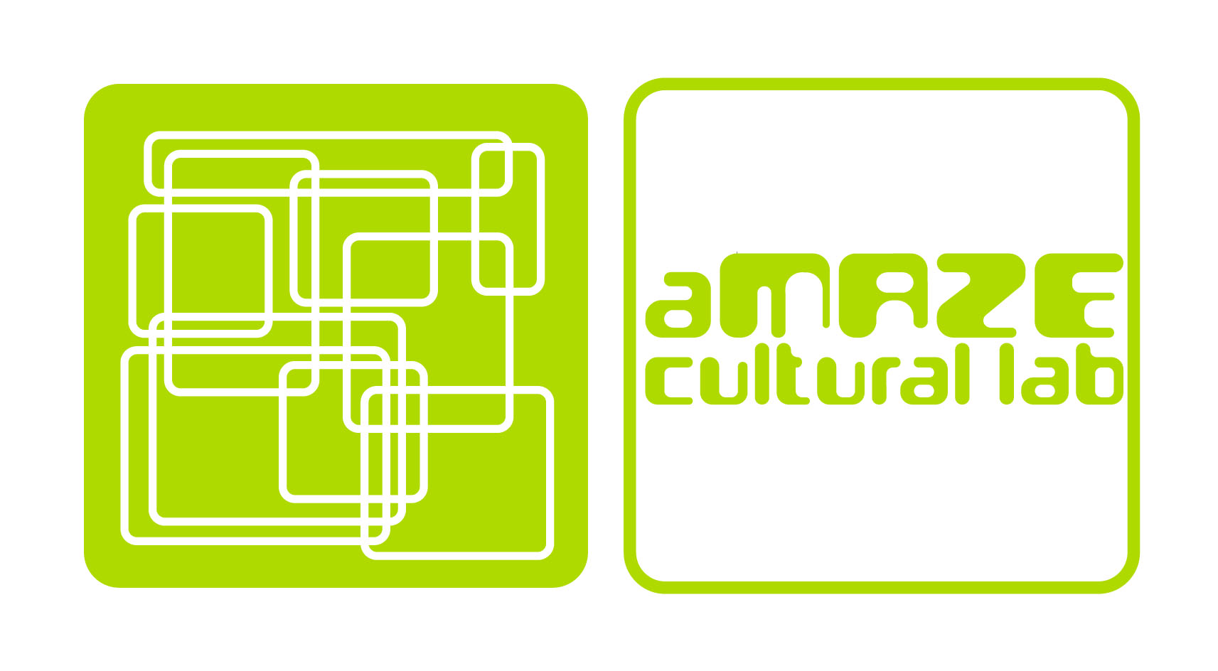

RE-THINKING BEIRUT

UNA VISIONE DELLO SPAZIO FLUIDO E DINAMICO DI BEIRUT

Nadim Karam

Sabato 12 Maggio 2007, ore 14.00

Triennale, Viale Alemagna 6 Milano

CV Nadim Karam
Dopo il PhD e un periodo di insegnamento a Tokyo, Nadim Karam si stabilisce a Beirut nel 1994 e costituisce l’Atelier Hapsitus, creando le condizioni per proporre e realizzare ricerche e progetti sperimentali.
Grazie all’utilizzo di differenti mezzi espressivi – pittura, scultura, installazioni urbane e architettura – ha dato origine ad una “fusion interdisciplinare”, in cui si può individuare una coerente linea teorica e concettuale.
Ha ricoperto regolarmente ruoli accademici, e nel 2202 è stato scelto dalle Nazioni Unite e dal Center of International Cooperation di New York come co-presidente per la Conferenza di Londra sulla ricostruzione di Kabul, e, dalla prima Biennale di Rotterdam, come curatore del Padiglione del Libano.
Nadim Karam è regolarmente ospitato alle Biennali d’arte e d’architettura e, come relatore, a conferenze internazionali. Attualmente, come membro del “Moutamarat Group” - Centro di Iniziativa Internazionale di Design -, è impegnato nello studio sul rapido mutamento delle città Arabe e della loro evoluzione rispetto ai bisogni e alle forme di espressione culturale.

Atelier Hapsitus
Gruppo multi-disciplinare fondato e diretto da Nadim Karam, Atelier Hapsitus è un think-tank focalizzato alla creazione di un nuovo ed originale “linguaggio urbano”.
‘Hapsitus’, a indicare il risultato imprevedibile del working process nell’elaborazione di ‘hap’ penings e ‘situ’ ations, è di solito il punto di partenza dei loro progetti, che raggiunge maturità espressiva attraverso idee, analisi, confronti e dibattiti.
Il Gruppo utilizza il metodo dello scambio interdisciplinare per generare “decaloghi urbani” originali.
A partire da Beirut, Atelier Hapsitus ha realizzato in varie città del mondo installazioni artistiche e progetti architettonici su larga scala.

Nel 2002 tra i cinque progetti più importanti al mondo quello dell’ Atelier Hapsitus per il Centro di Beirut (1997 – 2000) , è stato selezionato dal Van Alen Institute di New York e presentato nella loro mostra (e pubblicazione) intitolata “Remembering, Renewing, Rebuilding” [Ricordare, Rinnovare, Ricostruire], per il ruolo che questi progetti hanno svolto nella rinascita della vita urbana e nel ritorno alla fiducia dopo eventi disastrosi.

Per informazioni stampa: Kjo comunicazione: info@kjo.it
Claudia Rumi 339 4573803 Mila Sichera 339 6751084

